Partie 1 : Le XVIIIe siècle. Expansions, Lumières et révolutions.

Thème 1 : Bourgeoisie marchande, négoces internationaux et traites négrières au XVIIIeme siècle.
Problématique : Comment l’Europe s’enrichit-elle au XVIIIeme siècle ?
I. Le développement du commerce transatlantique
L’exemple du commerce des esclaves : la traite atlantique
Olaudah Equiano : un témoignage sur la traite négrière au XVIIIeme siècle
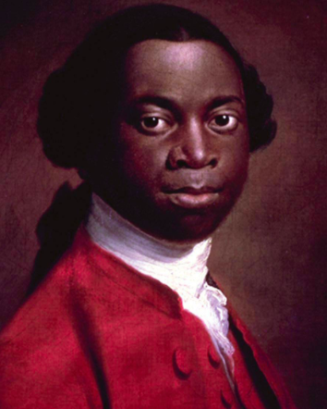
Activité en groupe p 30-31 : Répondre aux questions puis mise en commun
Carte p. 32.
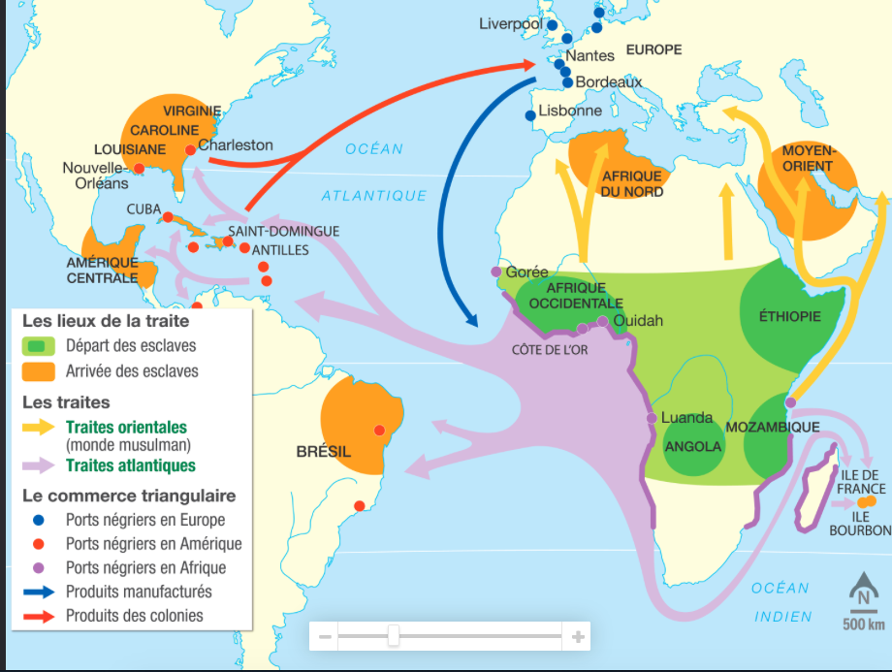
L’esclavage et la traite* négrière sont des phénomènes anciens en Afrique. L’esclavage est pratiqué depuis l’antiquité et à partir du VIIe siècle apparaît la première traite négrière : c’est la traite saharienne.
A la fin du XVe, les européens fondent des colonies outre-mer. Pour répondre aux besoins en main d’œuvre, les européens organisent la traite atlantique, on parle de commerce triangulaire dans la 2eme moitié du XVIIIeme s.
Les navires partent en direction de l’Afrique chargés de marchandises de faible valeur (textiles, métaux, armes). Ils les échangent contre des captifs en Afrique à des négriers africains et poursuivent leur trajet à travers l’océan atlantique vers les Amériques. Les navires utilisés sont appelés navires négriers. La mortalité est forte dans durant le trajet qui dur environ 3 mois : 15 %
Les esclaves sont ensuite vendus sur des marchés aux propriétaires européens de plantations.
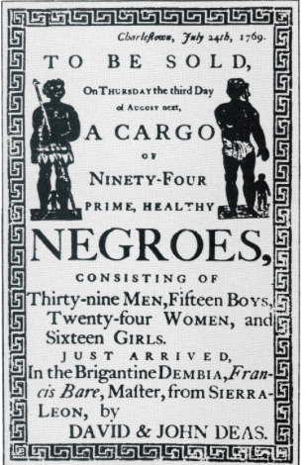

p. 32-33 : L’économie de plantation
Les esclaves vivent et travaillent dans les plantations tenues par des maîtres blancs (2 p. 33) : grandes exploitations agricoles situées dans les colonies et utilisant des esclaves. Une plantation est composée de terres agricoles, de manufactures pour transformer les produits agricoles de logements pour le maître (blanc venu d’Europe) et les esclaves.
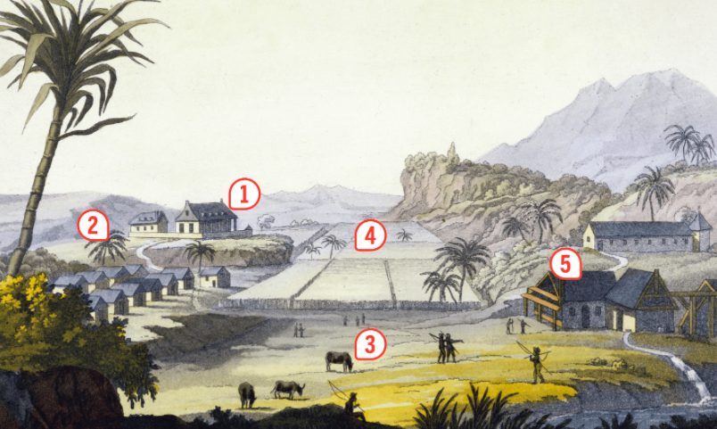
- 1 p. 38 : Leur statut est régit par la loi : le code noir (1685)
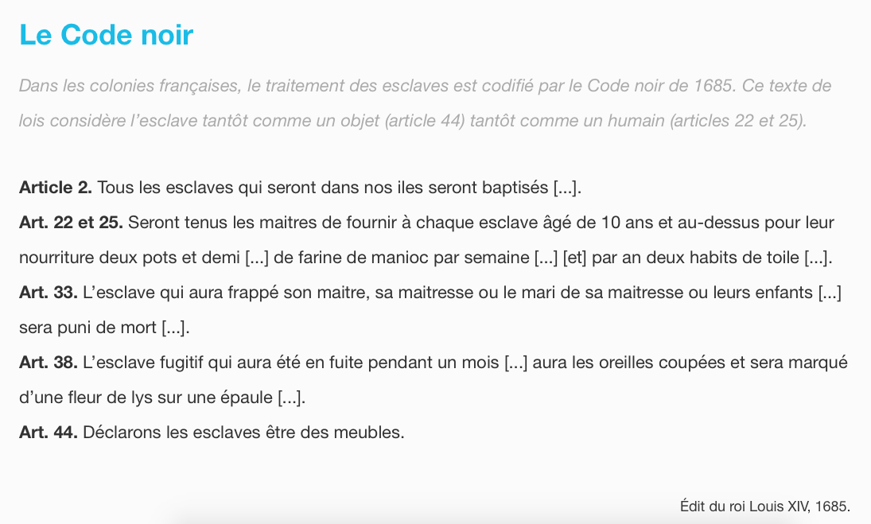
La vie des esclaves est régie par un ensemble de lois, le code noir par exemple pour les colonies françaises (1685), qui définit règle la vie des esclaves dans les colonies françaises. Les règles sont sensiblement identiques dans toutes les colonies d’Amérique.
- Un esclave est un homme/femme/enfant non libre, il appartient à son maître qui l’a acheté au marché aux esclaves. Il est considéré comme un meuble.

Entre 13 et 15 millions d’africains déportés vers le monde arabo-musulman entre le VIIe et le XIXeme s. 12 millions le sont par des négriers européens entre le XVIe et le XIXe s (maximum au XVIIIe).

- 2 p. 38 : L’esclavage est-il contesté ?
Des voix s’élèvent pour condamner l’esclavage au nom du principe d’égalité entre les hommes (ex Condorcet, Bernardin de Saint Pierre). Ce sont des idées nouvelles qui vont à l’encontre de l’organisation sociale de l’époque, elles sont développées par les Philosophes des Lumières.

Aujourd’hui l’esclavage est l’objet d’un devoir de mémoire : devoir moral attribué à des États d'entretenir le souvenir des souffrances subies dans le passé par certaines catégories de la population, surtout s'ils en portent la responsabilité. ...

II. Les conséquences en Europe

- Développement des villes portuaires situées sur le littoral atlantique (ex. Nantes/ La Rochelle/Bristol…)
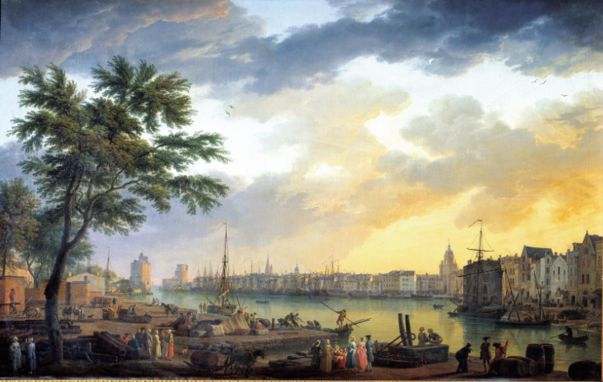

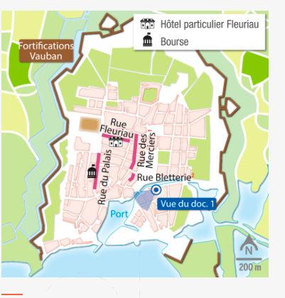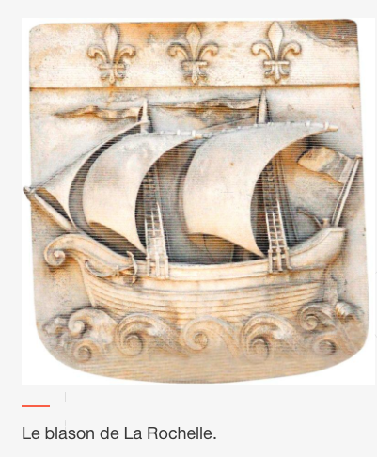

- Arrivées de nouveaux produits (tropicaux) en Europe (Café, soie, canne à sucre…) : le commerce international ne concerne pas uniquement les esclaves.

- Développement d’une bourgeoisie marchande dans les villes portuaires, embellissement des villes, constructions nouvelles… Les membres de la bourgeoisie marchande deviennent puissants et font de plus en plus entendre leur voix dans une société organisée en 3 ordres et dans laquelle ils appartiennent à un ordre non privilégié.

- => Contestation ?

